 | M o n t a g | D i e n s t a g | M i t t w o c h | D o n n e r s t a g | F r e i t a g
 |  |  | 13:00 – 13:45 Uhr  AG Chor  Frau Schumann  Bibliothek
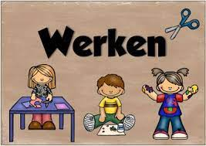 | 12:00 – 13:00 Uhr  AG Werken – Herr Holstein  (derzeit für Klasse 2 b, nach Wechsel dann für 2a)  Werkenraum |  |  |  | nur für 4. Klasse  AG Werken - Herr Ellrich  nach der letzten Unterrichts-stunde der 4. Klasse  Werkenraum
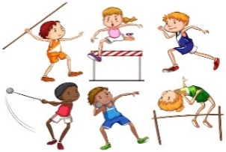 | AG Leichtathletik  2.- 4. Klasse  Hr. Wiechmann/Fr. Wasylyk  Zeit: 13:30 – 14:30 Uhr Wartbergturnhalle oder Kleinsportanlage
 |  |  |  |  | 6. Stunde  11:45 – 12:30 Uhr  AG Theater 1.-4. Klasse  Fr. Schöndube  Bibliothek
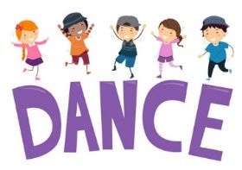 |  |  |  | AG Tanzen „TT Flash“  Frau Schöndube  16-17 Uhr 1./.2. Klasse  17-18 Uhr 3./4. Klasse  Wartbergturnhalle
 | 13:00 – 13:45 Uhr  13:50 – 14:35 Uhr  English for Kids  Frau Gerstmann |  | 13:00 – 13:45 Uhr  English for Kids  Frau Gerstmann | 13:00 – 13:45 Uhr  13:50 – 14:35 Uhr  English for Kids  Frau Gerstmann
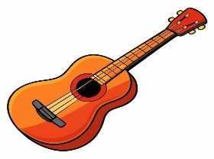 |  | 13.00 – 14:00 Uhr Gruppe 1  14:00 – 15:00 Uhr Gruppe 2  AG Gitarre – Herr Meyer  Klassenraum 1c Chamäleon

